Мемлекеттік қызметтер регламенттерін бекіту туралы
Күшін жойған
Павлодар облысы Павлодар аудандық әкімдігінің 2011 жылғы 15 желтоқсандағы N 367/12 қаулысы. Павлодар облысының Әділет департаментінде 2012 жылғы 24 қаңтарда N 12-11-151 тіркелді. Күші жойылды - Павлодар облысы Павлодар аудандық әкімдігінің 2013 жылғы 25 шілдедегі N 236/7 қаулысымен
Ескерту. Күші жойылды - Павлодар облысы Павлодар аудандық әкімдігінің 25.07.2013 N 236/7 қаулысымен.
Қазақстан Республикасының "Әкімшілік рәсімдер туралы" Заңының 9-1 бабына, Қазақстан Республикасы Үкіметінің 2010 жылғы 20 шілдедегі N 745 "Жеке және заңды тұлғаларға көрсетілетін мемлекеттік қызметтердің тізілімін бекіту туралы" қаулысына сәйкес, мемлекеттік қызметтерді сапалы көрсету мақсатында, Павлодар ауданының әкімдігі ҚАУЛЫ ЕТЕДІ:
1. Қоса берілген:
1) "Мемлекеттік атаулы әлеуметтік көмек тағайындау" мемлекеттік қызмет регламенті;
2) "18 жасқа дейінгі балалары бар отбасыларға мемлекеттік жәрдемақылар тағайындау" мемлекеттік қызмет регламенті;
3) "Үйде оқитын және тәрбиеленетін мүгедек балаларды материалдық қамтамасыз ету үшін құжаттарды ресімдеу" мемлекеттік қызмет регламенті бекітілсін.
2. Осы қаулының орындалуын бақылау аудан әкімінің орынбасары Е. В. Губаревке жүктелсін.
3. Осы қаулы алғаш ресми жарияланғаннан кейін он күнтізбелік күн өткен соң қолданысқа енгізіледі.
Аудан әкімі Т. Бастенов
Павлодар ауданы әкімдігінің
2011 жылғы 15 желтоқсандағы
N 367/12 қаулысымен
бекітілген
"Мемлекеттік атаулы әлеуметтік көмек тағайындау"
мемлекеттік қызметінің регламенті
1. Жалпы ережелер
1. "Мемлекеттік атаулы әлеуметтік көмек тағайындау" мемлекеттік қызмет регламенті (бұдан әрі – Регламент) Қазақстан Республикасының 2000 жылғы 27 қарашадағы "Әкімшілік рәсімдер туралы" Заңының 9-1 бабы 4-тармағына сәйкес әзірленді.
2. Мемлекеттік қызмет "Павлодар ауданының жұмыспен қамту және әлеуметтік бағдарламалар бөлімі" мемлекеттік мекемесімен ұсынылады (бұдан әрі - өкілетті орган) Павлодар қаласы, генерал Дүйсенов көшесі, 1 үй, мекенжайы бойынша өкілетті орган ғимаратында демалыс және мерекелі күндерді қоспағанда, сағат 13-00-ден сағат 14-30-ға дейін түскі үзіліспен, сағат 9-00-ден сағат 18-30-ға дейін аптасына бес күн көрсетіледі.
Тұрғылықты жері бойынша өкілетті орган болмаса, өтініш беруші мемлекеттік қызмет алу үшін ауыл және ауылдық округ әкімінің аппаратына (бұдан әрі – ауылдық округ әкімінің аппараты) өтініш жасайды осы Регламенттің 1-қосымшасында көрсетілген мекен-жайлар бойынша.
3. Көрсетілетін мемлекеттік қызмет нысаны: ішінара автоматтандырылған.
4. Мемлекеттік қызмет Қазақстан Республикасының 2001 жылғы 17 шілдедегі "Мемлекеттік атаулы әлеуметтік көмек туралы" Заңының 2-бабы 1-тармағы, Қазақстан Республикасы Үкіметінің 2001 жылғы 24 желтоқсандағы Nп1685 қаулысымен бекітілген мемлекеттік атаулы әлеуметтік көмекті тағайындау және төлеу Ережесінің 2 бөлімі және Қазақстан Республикасы Үкіметінің 2011 жылғы 7 сәуірдегі N 394 қаулысымен бекітілген "Мемлекеттік атаулы әлеуметтік көмек тағайындау" мемлекеттік қызмет көрсету стандарты (бұдан әрі – Стандарт) негізінде көрсетіледі.
5. Көрсетілетін мемлекеттік қызметтің нәтижесі тұтынушыға мемлекеттік атаулы әлеуметтік көмекті тағайындау туралы хабарлама не мемлекеттік қызмет көрсетуден бас тарту туралы қағаз жеткізгіштегі дәлелді жауап болып табылады.
2. Мемлекеттік қызмет көрсету тәртібіне қойылатын талаптар
6. Мемлекеттік қызмет келесі мерзімдерде ұсынылады:
1) тұтынушы қажетті құжаттарды тапсырған сәттен бастап мемлекеттік қызметті көрсету мерзімі өкілетті органға - он күнтізбелік күн ішінде; тұрғылықты жері бойынша ауыл, ауылдық округ әкімі аппаратына - отыз күнтізбелік күннен аспайды;
2) тұтынушы өтініш берген күні сол жерде көрсетілетін мемлекеттік қызметті алғанға дейін күтудің рұқсат берілген ең жоғары шекті уақыты бір өтініш берушіге қызмет көрсетуге 15 минуттан есептегенде кезектегі адамдардың санына байланысты болады;
3) мемлекеттік қызметті тұтынушыға қызмет көрсетудің рұқсат берілген ең жоғары шекті уақыты 15 минуттан аспайды.
Құжаттарды қабылдау алдын ала жазылусыз және жеделдетіп қызмет көрсетусіз кезек күту тәртібімен жүзеге асырылады.
7. Мемлекеттік қызмет тегін көрсетіледі.
8. Стандарттың 16-тармағында көзделген жағдайларда мемлекеттік қызмет көрсетуден бас тартылады.
3. Мемлекеттік қызмет көрсету барысында әрекеттер
(өзара әрекет жасау) тәртібінің сипаттамасы
9. Мемлекеттік қызмет тұтынушының өзі немесе сенімхат негізінде әрекет ететін сенімді өкіл келгенде ұсынылады.
10. Мемлекеттік қызмет алу үшін өтініш беруші Стандарттың 11-тармағында белгіленген құжаттарды ұсынады.
11. Өкілетті органға немесе тұрғылықты жері бойынша ауылдық округ әкімінің аппаратына барлық қажетті құжаттарды тапсырғаннан кейін тұтынушыға мемлекеттік қызметке тұтынушыны тіркелген және алатын күні, құжаттарды қабылдаған адамның тегі мен аты-жөні көрсетілген талон беріледі.
12. Мемлекеттік қызмет көрсету барысында келесі құрылымдық функционалдық бірліктер (бұдан әрі – ҚФБ) қатысады:
1) ауылдық округ әкімі аппаратының маманы;
2) ауылдық округ әкімі;
3) өкілетті органның бас маманы;
4) өкілетті органның бастығы.
13. Әрбір әкімшілік әрекетті (ресімді) орындау мерзімі көрсетілген әр ҚФБ-тің әкімшілік әрекеттердің (ресімдердің) кезектілігі мен өзара әрекеттестігінің мәтіндік, кестелік сипаттамасы осы Регламенттің 2-қосымшасында көрсетілген.
14. Мемлекеттік қызмет көрсету барысында әкімшілік әрекеттердің логикалық кезектілігі мен ҚФБ арасындағы өзара әрекеттестікті анықтайтын кесте осы Регламенттің 3-қосымшасында көрсетілген.
4. Мемлекеттік қызметті көрсететін
лауазымды тұлғалардың жауапкершілігі
15. Лауазымды тұлғалар мемлекеттік қызмет көрсету барысында қабылдаған шешімдері мен әрекеттері (әрекетсіздігі) үшін Қазақстан Республикасының заңдарымен белгіленген тәртіпте жауапқа тартылады.
"Мемлекеттік атаулы әлеуметтік
көмек тағайындау" мемлекеттік
қызмет регламентіне
1 қосымша
Павлодар ауданы ауыл, ауылдық округтер
әкімі аппараттарының тізбесі
N р/с | Ауылдық округ әкімі аппаратының толық атауы | Елді мекеннің атауы | Байланыс телефоны | Заңды мекен-жайы | Сайт мекен-жайы
1 | "Пресное ауылы әкімінің аппараты" ММ | Пресное ауылы | (871845)41171 | Пресное ауылы, Әуэзов көшесі, 3 үй | жоқ
2 | "Ефремовка ауылдық округі әкімінің аппараты" ММ | Ефремовка, Даниловка ауылдары | (871845)53844 | Ефремовка ауылы, Абай көшесі, 30 үй | жоқ
3 | "Заңғар ауылдық округі әкімінің аппараты" ММ | Заңғар, Коряковка ауылдары | (871845)57202 | Заңғар ауылы, Аблайхан көшесі, 4 үй | жоқ
4 | "Заря ауылдық округі әкімінің аппараты"ММ | Заря, Жертұмсық, Подстепка, Бірлік ауылдары | (871845)57800 | Заря ауылы, Мәметова көшесі, 1 үй | жоқ
5 | "Чернорецк ауылдық округі әкімінің аппараты" ММ | Чернорецк, Қаракөл, Достық ауылдары | (871845)50718 | Чернорецк ауылы, Восточная көшесі, 2 үй | жоқ
6 | "Маралды ауылдық округі әкімінің аппараты"ММ | Маралды ауылы | (871845)56244 | Маралды ауылы, Аймауытов көшесі, 2 үй | жоқ
7 | "Красноармейка ауылдық округі әкімінің аппараты"ММ | Красноармейка, Шаңды ауылдары | (871845)53001 | Красноармейка ауылы, 60 лет Октября көшесі, 20 үй | жоқ
8 | "Шақат ауылдық округі әкімінің аппараты"ММ | Шақат, Заозерное, Толыбай ауылдары | (871845)55330 | Шақат ауылы, Карл Маркс көшесі, 38 үй | жоқ
9 | "Ольгинка ауылы әкімінің аппараты" ММ | Ольгинка ауылы | (871845)55530 | Ольгинка ауылы, Школьная көшесі, 7 үй | жоқ
10 | "Кеңес ауылдық округі әкімінің аппараты"ММ | Новоямышев, Кеңес, Комарицин ауылдары | (871845)51101 | Новоямышев ауылы, Қонаев көшесі, 4 үй | жоқ
11 | "Черноярка ауылдық округі әкімінің аппараты" ММ | Черноярка, Сычевка, Новочерноярка ауылдары | (871845)59447 | Черноярка ауылы, Центральная көшесі, 2 үй | жоқ
12 | "Мичурин ауылдық округі әкімінің аппараты" ММ | Мичурин, Госплемстанция, Жамбыл ауылдары | (871845)51823 | Мичурин ауылы, Молодежная көшесі, 13 үй | жоқ
13 | "Григорьевка ауылдық округі әкімінің аппараты" ММ | Набережное, Григорьевка ауылдары | (871845)40068 | Набережное ауылы, Школьная көшесі, 23 үй | жоқ
14 | "Рождественка ауылдық округі әкімінің аппараты" ММ | Розовка, Рождественка, Максимовка ауылдары | (871845)54182 | Розовка ауылы, Абай көшесі | жоқ
15 | "Луганск ауылдық округі әкімінің аппараты" ММ | Луганск, Богдановка, Аққұдық ауылдары | (871845)55033 | Луганск ауылы, Ленин көшесі, 48 үй | жоқ
16 | "Жетекші ауылы әкімінің аппараты" ММ | Жетекші ауылы | 356830 | Жетекші ауылы, Ауэзов көшесі, 15 үй | жоқ
"Мемлекеттік атаулы әлеуметтік
көмек тағайындау" мемлекеттік
қызмет регламентіне
2 қосымша
Құрылымдық-функционалдық бірліктердің
әрекеттерінің сипаттамасы (бұдан әрі - ҚФБ)
1) өкілетті органға өтініш білдірген кезде
1 | Іс-әрекеттің N | 1 | 2 | 3 | 4 | 5
2 | ҚФБ атауы | Өкілетті органның бас маманы | Өкілетті органның бастығы | Өкілетті органның бас маманы | Өкілетті органның бастығы | Өкілетті органның бас маманы
3 | Әрекеттер атауы (функциялар, операциялар, рәсімі ) және олардың сипаттамасы | Тұтынушымен ұсынылған құжаттарды қабылдау және тіркеу | Кұжаттарды қарастыру | Хабарламаның немесе қызметті ұсынуда дәлелді бас тарту туралы жауаптың жобасын дайындау | Хабарламаның немесе қызметті ұсынуда дәлелді бас тарту туралы жауаптың жобасын қарау | Журналда тіркеу
4 | Аяқталу нысаны (мәлімет, құжат, ұйыммдастырушы-өкімдік шешім) | Кұжаттарды қабылдау туралы талон | Қол қою | Хабарламаның немесе қызметті ұсынуда дәлелді бас тарту туралы жауаптың жобасы | Хабарламаға немесе дәлелді бас тарту туралы жауапқа қол қою | Хабарламаны немесе дәлелді бас тарту туралы жауапты беру
5 | Орындалу мерзімі | 15 минуттан аспайды | Күнтізбелік 1 күн | Күнтізбелік 6 күн | Күнтізбелік 1 күн | 15 минуттан аспайды
6 | Келесі әрекеттің нөмірі | 1 баған | 2 баған | 3 баған | 4 баған | 5 баған
2) ауылдық округінің әкімшілігіне өтініш білдірген кезде
1 | Іс-әрекеттің N(жолы, жұмыс ағымы) | 1 | 2 | 3 | 4 | 5 | 6
2 | ҚФБ атауы | Ауылдық округінің аппаратының маманы | Ауыл әкімі | Өкілетті органның бас маманы | Өкілетті органның бастығы | Өкілетті органның бас маманы | Ауылдық округінің аппаратының маманы
3 | Әрекеттер атауы (функциялар, операциялар, рәсімі ) және олардың сипаттамасы | Тұтынушымен ұсынылған құжаттарды қабылдау және тіркеу | Ұсынылған құжаттардың толықтылығын тексеру | Хабарламаның немесе қызметті ұсынуда дәлелді бас тарту туралы жауаптың жобасын дайындау | Хабарламаны немесе қызметті ұсынуда дәлелді бас тарту туралы жауаптың жобасын қарау | Журналда тіркеу | Журналда тіркеу
4 | Аяқталу нысаны (мәлімет, құжат, ұйыммдастырушы-өкімдік шешім) | Құжаттарды қабылдау туралы талон | Құжаттарды бөлімге беру | Хабарламаның немесе қызметті ұсынуда дәлелді бас тарту туралы жауаптың жобасы | Хабарламаға немесе қызметті ұсынуда дәлелді бас тарту туралы жауапқа қол қою | Әкім аппаратының маманына хабарлама немесе қызметті ұсынуда дәлелді бас тарту туралы жауапты беру | Хабарлама немесе қызметті ұсынуда дәлелді бас тарту туралы жауапты беру
5 | Орындалу мерзімі | 15 минуттан аспайды | Күнтізбелік  9 күн | Күнтізбелік 8 күн | Күнтізбелік 2 күн | Күнтізбелік 9 күн | 15 минуттан аспайды
6 | Келесі әрекеттің нөмірі | 1 баған | 2 баған | 3 баған | 4 баған | 5 баған | 6 баған
"Мемлекеттік атаулы әлеуметтік
көмек тағайындау" мемлекеттік
қызмет регламентіне
3 қосымша
Әкімшілік әрекеттердің логикалық кезектілігі
арасындағы өзара әрекеттестікті көрсететін кесте
1) өкілетті органға өтініш білдірген кезде
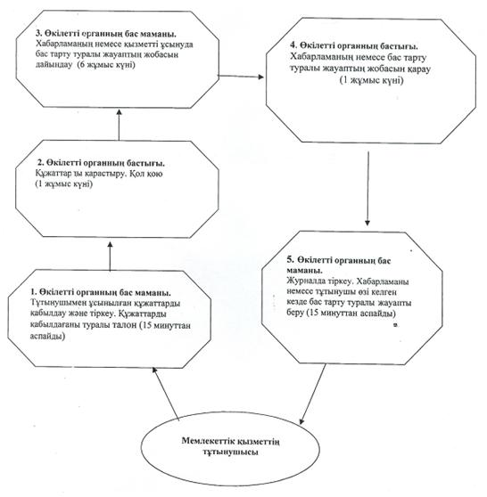
б) ауылдық округінің әкіміне өтініш білдірген кезде мемлекеттік қызметті ұсыну кестесі
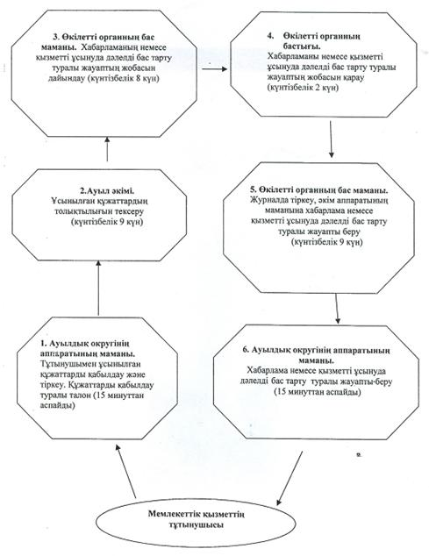
Павлодар ауданы әкімдігінің
2011 жылғы 15 желтоқсандағы
N 367/12 қаулысымен
бекітілген
"18 жасқа дейінгі балалары бар отбасыларға мемлекеттік
жәрдемақылар тағайындау" мемлекеттік қызметінің регламенті
1. Жалпы ережелер
1. "18 жасқа дейінгі балалары бар отбасыларға мемлекеттік жәрдемақылар тағайындау" мемлекеттік қызмет регламенті (бұдан әрі – Регламент) Қазақстан Республикасының 2000 жылғы 27 қарашадағы "Әкімшілік рәсімдер туралы" Заңының 9-1 бабы 4-тармағына сәйкес әзірленді.
2. Мемлекеттік қызмет "Павлодар ауданының жұмыспен қамту және әлеуметтік бағдарламалар бөлімі" мемлекеттік мекемесімен ұсынылады (бұдан әрі – өкілетті орган) Павлодар қаласы, генерал Дүйсенов көшесі, 1 үй, мекен-жайы бойынша өкілетті орган ғимаратында демалыс және мерекелі күндерді қоспағанда, сағат 13-00-ден сағат 14-30-ға дейін түскі үзіліспен, сағат 9-00-ден сағат 18-30-ға дейін аптасына бес күн көрсетіледі.
Тұрғылықты жері бойынша өкілетті орган болмаса, өтініш беруші мемлекеттік қызмет алу үшін ауыл және ауылдық округ әкімінің аппаратына (бұдан әрі – ауылдық округ әкімінің аппараты) өтініш жасайды осы Регламенттің 1-қосымшасында көрсетілген мекен-жайлар бойынша.
Сондай-ақ, мемлекеттік қызмет баламалы негізде Павлодар қаласы, Толстой көшесі, 10 үй мекенжайы бойынша "Павлодар облысының халыққа қызмет көрсету орталығы" Республикалық мемлекеттік мекемесінің Павлодар ауданының филиалы (бұдан әрі – Орталық) арқылы демалыс және мерекелі күндерді қоспағанда, сағат 13-00-ден сағат 14-00 дейін түскі үзіліспен, сағат 9-00-ден сағат 19-00-ға дейін күн сайын көрсетіледі.
Қабылдау алдын ала жазылу мен жедел қызмет көрсетусіз "электронды" кезек күту тәртібімен жүзеге асырылады.
3. Көрсетілетін мемлекеттік қызметтің нысаны: ішінара автоматтандырылған.
4. Мемлекеттік қызмет Қазақстан Республикасының 2005 жылғы 28 маусымдағы "Балалы отбасыларға берілетін мемлекеттік жәрдемақылар туралы" Заңының 4 бабы 1 тармағы және Қазақстан Республикасы Үкіметінің 2005 жылғы 2 қарашадағы N 1092 қаулысымен бекітілген балалы отбасыларға берілетін мемлекеттік жәрдемақыларды тағайындау және төлеу Ережесінің 2 бөлімі және Қазақстан Республикасы Үкіметінің 2011 жылғы 7 сәуірдегі "Жергілікті атқарушы органдар көрсететін әлеуметтік қорғау саласындағы мемлекеттік қызметтердің стандарттарын бекіту туралы" N 394 қаулысы (бұдан әрі – Стандарт) негізінде көрсетіледі.
5. Көрсетілетін мемлекеттік қызметтің нәтижесі 18 жасқа дейінгі балаларға жәрдемақы тағайындау туралы хабарлама немесе мемлекеттік қызмет көрсетуден бас тарту туралы қағаз жеткізгіштегі дәлелді жауап болып табылады.
2. Мемлекеттік қызмет көрсету тәртібіне қойылатын талаптар
6. Мемлекеттік қызмет келесі мерзімдерде ұсынылады:
1) тұтынушы қажетті құжаттарды тапсырған сәттен бастап мемлекеттік қызметті көрсету мерзімі өкілетті органға - он жұмыс күні ішінде;
тұрғылықты жері бойынша ауыл, ауылдық округ әкімінің аппаратына - отыз күнтізбелік күннен аспайды;
орталыққа - он жұмыс күні ішінде (мемлекеттік қызметке құжат қабылдау және беру (нәтиже) күні мемлекеттік қызмет көрсету мерзіміне кірмейді);
2) тұтынушы өтініш берген күні сол жерде көрсетілетін мемлекеттік қызметті алуға дейін күтудің рұқсат берілетін ең көп уақыты өкілетті органда, ауыл, ауылдық округ әкімінің аппаратында бір тұтынушыға қызмет көрсетуге 15 минуттан, орталықта 30 минуттан есептегенде кезектегі адамдардың санына байланысты болады;
3) тұтынушы өтініш берген күні сол жерде көрсетілетін мемлекеттік қызмет тұтынушыға қызмет көрсетудің рұқсат берілетін ең көп уақыты өкілетті органда, ауыл, ауылдық округ әкімінің аппаратында 15 минуттан аспайды.
Құжаттарды қабылдау алдын ала жазылусыз және жеделдетіп қызмет көрсетусіз кезек күту тәртібімен жүзеге асырылады.
7. Мемлекеттік қызмет тегін көрсетіледі.
8. Стандарттың 16-тармағында көзделген жағдайларда мемлекеттік қызмет көрсетуден бас тартылады.
3. Мемлекеттік қызмет көрсету барысында әрекеттер
(өзара әрекет жасау) тәртібінің сипаттамасы
9. Мемлекеттік қызмет тұтынушының өзі немесе сенімхат негізінде әрекет ететін сенімді өкіл келгенде ұсынылады.
10. Мемлекеттік қызмет алу үшін тұтынушы Стандарттың 11-тармағында белгіленген құжаттарды ұсынады.
11. Барлық қажетті құжаттар тапсырылғаннан кейін тұтынушыға:
1) өкілетті органда немесе ауыл, ауылдық округ әкімі аппаратында - мемлекеттік қызметті алу және тіркеу күні, құжатты қабылдаған тұлғаның тегі мен аты-жөні көрсетілген талон беріледі;
2) орталықта – Стандарттың 14 тармағы 2) тармақшасында көрсетілген реквизиттерді көрсетумен тиісті құжаттарды қабылдағаны туралы қолхат беріледі.
12.пМемлекеттік қызмет көрсету барысында келесі құрылымдық-функционалдық бірліктер қатысады (ҚФБ):
1) ауыл, ауылдық округ әкімі аппаратының маманы;
2) ауыл, ауылдық округ әкімі;
3) өкілетті органның бас маманы;
4) өкілетті органның бастығы.
13. Әрбір әкімшілік әрекетті (ресімді) орындау мерзімі көрсетілген әр ҚФБ-тің әкімшілік әрекеттердің (ресімдердің) кезектілігі мен өзара әрекеттестігінің мәтіндік, кестелік сипаттамасы осы Регламенттің 2-қосымшасында көрсетілген.
14. Мемлекеттік қызмет көрсету барысында әкімшілік әрекеттердің логикалық кезектілігі мен ҚФБ арасындағы өзара әрекеттестікті анықтайтын кесте осы Регламенттің 3-қосымшасында көрсетілген.
4. Мемлекеттік қызметті көрсететін
лауазымды тұлғалардың жауапкершілігі
15. Лауазымды тұлғалар мемлекеттік қызмет көрсету барысында қабылдаған шешімдері мен әрекеттері (әрекетсіздігі) үшін Қазақстан Республикасының заңдарымен белгіленген тәртіпте жауапқа тартылады.
"18 жасқа дейінгі балалары бар отбасыларға
мемлекеттік жәрдемақылар тағайындау"
мемлекеттік қызметінің регламентіне
1 қосымша
Павлодар ауданы ауыл, ауылдық
округтер әкімі аппараттарының тізбесі
N р/с | Ауылдық округ әкімі аппаратының толық атауы | Елді мекеннің атауы | Байланыс телефоны | Заңды мекен-жайы | Сайт мекен-жайы
1 | "Пресное ауылы әкімінің аппараты" ММ | Пресное ауылы | (871845)41171 | Пресное ауылы, Әуэзов көшесі, 3 үй | жоқ
2 | "Ефремовка ауылдық округі әкімінің аппараты" ММ | Ефремовка, Даниловка ауылдары | (871845)53844 | Ефремовка ауылы, Абай көшесі, 30 үй | жоқ
3 | "Заңғар ауылдық округі әкімінің аппараты" ММ | Заңғар, Коряковка ауылдары | (871845)57202 | Заңғар ауылы, Аблайхан көшесі, 4 үй | жоқ
4 | "Заря ауылдық округі әкімінің аппараты"ММ | Заря, Жертұмсық, Подстепка, Бірлік ауылдары | (871845)57800 | Заря ауылы, Мәметова көшесі, 1 үй | жоқ
5 | "Чернорецк ауылдық округі әкімінің аппараты" ММ | Чернорецк, Қаракөл, Достық ауылдары | (871845)50718 | Чернорецк ауылы, Восточная көшесі, 2 үй | жоқ
6 | "Маралды ауылдық округі әкімінің аппараты"ММ | Маралды ауылы | (871845)56244 | Маралды ауылы, Аймауытов көшесі, 2 үй | жоқ
7 | "Красноармейка ауылдық округі әкімінің аппараты"ММ | Красноармейка, Шаңды ауылдары | (871845)53001 | Красноармейка ауылы, 60 лет Октября көшесі, 20 үй | жоқ
8 | "Шақат ауылдық округі әкімінің аппараты"ММ | Шақат, Заозерное, Толыбай ауылдары | (871845)55330 | Шақат ауылы, Карл Маркс көшесі, 38 үй | жоқ
9 | "Ольгинка ауылы әкімінің аппараты" ММ | Ольгинка ауылы | (871845)55530 | Ольгинка ауылы, Школьная көшесі, 7 үй | жоқ
10 | "Кеңес ауылдық округі әкімінің аппараты"ММ | Новоямышев, Кеңес, Комарицин ауылдары | (871845)51101 | Новоямышев ауылы, Қонаев көшесі, 4 үй | жоқ
11 | "Черноярка ауылдық округі әкімінің аппараты" ММ | Черноярка, Сычевка, Новочерноярка ауылдары | (871845)59447 | Черноярка ауылы, Центральная көшесі, 2 үй | жоқ
12 | "Мичурин ауылдық округі әкімінің аппараты" ММ | Мичурин, Госплемстанция, Жамбыл ауылдары | (871845)51823 | Мичурин ауылы, Молодежная көшесі, 13 үй | жоқ
13 | "Григорьевка ауылдық округі әкімінің аппараты" ММ | Набережное, Григорьевка ауылдары | (871845)40068 | Набережное ауылы, Школьная көшесі, 23 үй | жоқ
14 | "Рождественка ауылдық округі әкімінің аппараты" ММ | Розовка, Рождественка, Максимовка ауылдары | (871845)54182 | Розовка ауылы, Абай көшесі | жоқ
15 | "Луганск ауылдық округі әкімінің аппараты" ММ | Луганск, Богдановка, Аққұдық ауылдары | (871845)55033 | Луганск ауылы, Ленин көшесі, 48 үй | жоқ
16 | "Жетекші ауылы әкімінің аппараты" ММ | Жетекші ауылы | 356830 | Жетекші ауылы, Ауэзов көшесі, 15 үй | жоқ
"18 жасқа дейінгі балалары бар отбасыларға
мемлекеттік жәрдемақылар тағайындау"
мемлекеттік қызметінің регламентіне
2 қосымша
1 кесте. Құрылымдық-функционалдық бірліктердің
әрекеттерінің сипаттамасы (бұдан әрі - ҚФБ)
1) өкілетті органға өтініш білдірген кезде
1 | Іс-әрекеттің N | 1 | 2 | 3 | 4 | 5
2 | ҚФБ атауы | Өкілетті органның бас маманы | Өкілетті органның бастығы | Өкілетті органның бас маманы | Өкілетті органның бастығы | Өкілетті органның бас маманы
3 | Әрекеттер атауы (функциялар, операциялар, рәсімі) және олардың сипаттамасы | Тұтынушымен ұсынылған құжаттарды қабылдау және тіркеу | Құжаттарды қарастыру | Хабарламаның немесе қызметті ұсынуда дәлелді бас тарту туралы жауаптың жобасын дайындау | Хабарламаның немесе қызметті ұсынуда дәлелді бас тарту туралы жауаптың жобасын қарау | Журналда тіркеу
4 | Аяқталу нысаны (мәлімет, құжат, ұйымдастырушы-өкімдік шешім) | Құжаттарды қабылдау туралы талон | Қол қою | Хабарламаның немесе қызметті ұсынуда дәлелді бас тарту туралы жауаптың жобасы | Хабарламаға немесе дәлелді бас тарту туралы жауапқа қол қою | Хабарламаны немесе дәлелді бас тарту туралы жауапты беру
5 | Орындалу мерзімі | 15 минуттан аспайды | Күнтізбелік 1 күн | Күнтізбелік 6 күн | Күнтізбелік 1 күн | 15 минуттан аспайды
6 | Келесі әрекеттің нөмірі | 1 баған | 2 баған | 3 баған | 4 баған | 5 баған
2) ауылдық округінің әкімшілігіне өтініш білдірген кезде
1 | Іс-әрекеттің N(жолы, жұмыс ағымы) | 1 | 2 | 3 | 4 | 5 | 6
2 | ҚФБ атауы | Ауылдық округінің аппаратының маманы | Ауыл әкімі | Өкілетті органның бас маманы | Өкілетті органның бастығы | Өкілетті органның бас маманы | Ауылдық округінің аппаратының маманы
3 | Әрекеттер атауы (функциялар, операциялар, рәсімі ) және олардың сипаттамасы | Тұтынушы мен ұсынылған құжаттарды қабылдау және тіркеу | Ұсынылған құжаттардың толықтылығын тексеру | Хабарламаның немесе қызметті ұсынуда дәлелді бас тарту туралы жауаптың жобасын дайындау | Хабарламаны немесе қызметті ұсынуда дәлелді бас тарту туралы жауаптың жобасын қарау | Журналда тіркеу | Журналда тіркеу
4 | Аяқталу нысаны (мәлімет, құжат, ұйыммдастырушы-әкімдік шешім) | Құжаттарды қабылдау туралы талон | Кұжаттарды бөлімге беру | Хабарламаның немесе қызметті ұсынуда дәлелді бас тарту туралы жауаптың жобасы | Хабарламаға немесе қызметті ұсынуда дәлелді бас тарту туралы жауапқа қол қою | Әкім аппаратының маманына хабарлама немесе қызметті ұсынуда дәлелді бас тарту туралы жауапты беру | Хабарлама немесе қызметті ұсынуда дәлелді бас тарту туралы жауапты беру
5 | Орындалу мерзімі | 15 минуттан аспайды | Күнтізбелік 9 күн | Күнтізбелік 5 күн | Күнтізбелік 5 күн | Күнтізбелік 9 күн | 15 минуттан аспайды
6 | Келесі әрекеттің нөмірі | 1 баған | 2 баған | 3 баған | 4 баған | 5 баған | 6 баған
"18 жасқа дейінгі балалары бар отбасыларға
мемлекеттік жәрдемақылар тағайындау"
мемлекеттік қызметінің регламентіне
3 қосымша
Әкімшілік әрекеттердің логикалық кезектілігі
арасындағы өзара әрекеттестікті көрсететін кесте
1) өкілетті органға өтініш білдірген кезде
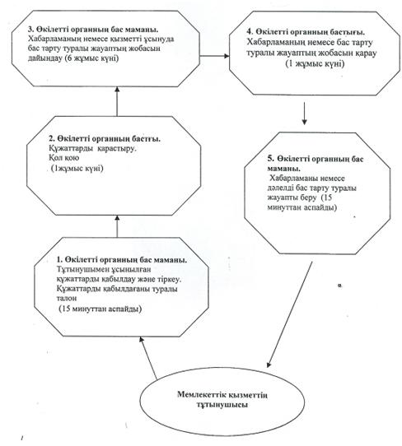
б) ауылдық округінің әкіміне өтініш білдірген кезде мемлекеттік қызметті ұсыну кестесі
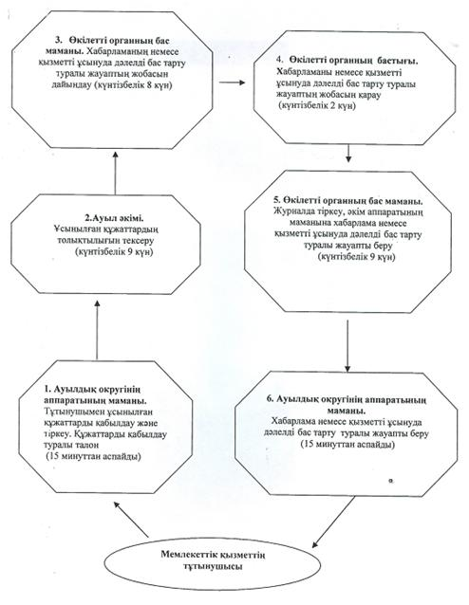
Павлодар ауданы әкімдігінің
2011 жылғы 15 желтоқсандағы
N 367/12 қаулысымен
бекітілген
"Үйде оқитын және тәрбиеленетін мүгедек балаларды
материалдық қамтамасыз ету үшін құжаттарды ресімдеу"
мемлекеттік қызметінің регламенті
1. Жалпы ережелер
1. "Үйде оқитын және тәрбиеленетін мүгедек балаларды материалдық қамтамасыз ету үшін құжаттарды ресімдеу" мемлекеттік қызметінің осы регламенті (бұдан әрі – Регламент) Қазақстан Республикасының 2000 жылғы 27 қарашадағы "Әкімшілік рәсімдер туралы" Заңының 9-1 бабы 4 тармағына сәйкес әзірленді.
2. Мемлекеттік қызмет "Павлодар ауданының жұмыспен қамту және әлеуметтік бағдарламалар бөлімі" мемлекеттік мекемесімен ұсынылады (бұдан әрі – өкілетті орган).
3. Көрсетілетін мемлекеттік қызмет нысаны: ішінара автоматтандырылған.
4. Мемлекеттік қызмет Қазақстан Республикасының 2002 жылғы 11 шілдедегі "Кемтар балаларды әлеуметтік және медициналық-педагогикалық түзеу арқылы қолдау туралы" Заңының 16-бабы 4) тармақшасы және Қазақстан Республикасы Үкіметінің 2011 жылғы 7 сәуірдегі "Жергілікті атқарушы органдар көрсететін әлеуметтік қорғау саласындағы мемлекеттік қызметтердің стандарттарын бекіту туралы" N 394 қаулысы негізінде көрсетіледі (бұдан әрі – Стандарт).
5. Көрсетілетін мемлекеттік қызметтің нәтижесі өтініш берушіге үйде оқып және тәрбиеленіп жатқан мүгедек балаларды материалдық қамсыздандыру үшін құжаттарын ресімдеу туралы хабарлама, не қағаз жеткізгіште мемлекеттік қызмет көрсетуден бас тарту туралы дәлелді жауап болып табылады.
6. Мемлекеттік қызмет көрсету тәртібі туралы ақпарат өкілетті органның ғимаратында орналасқан ақпараттық стендтерде бар және Павлодар ауданы әкімдігінің audan.pavlodar.gov.kz. ресми сайтында орналасқан.
2. Мемлекеттік қызмет көрсету тәртібіне қойылатын талаптар
7. Мемлекеттік қызмет Павлодар қаласы, генерал Дүйсенов көшесі, 1 үй, мекенжайы бойынша өкілетті орган ғимаратында демалыс және мерекелі күндерді қоспағанда, сағат 13-00-ден сағат 14-30-ға дейін түскі үзіліспен, сағат 9-00-ден сағат 18-30-ға дейін аптасына бес күн көрсетіледі.
8. Мемлекеттік қызмет келесі мерзімдерде ұсынылады:
1) тұтынушы қажетті құжаттарды тапсырған сәттен бастап мемлекеттік қызмет көрсету мерзімі өкілетті органға - он жұмыс күні ішінде;
2) тұтынушы өтініш берген күні сол жерде көрсетілетін мемлекеттік қызметті алғанға дейін күтудің рұқсат берілген ең көп уақыты бір тұтынушыға қызмет көрсетуге 15 минуттан есептегенде кезектегі адамдардың санына байланысты болады;
3) өтініш берілген күні сол жерде көрсетілетін мемлекеттің қызметтің тұтынушысына қызмет көрсетудің рұқсат берілген ең көп уақыты 15 минуттан аспайды.
Құжаттарды қабылдау алдын ала жазылусыз және жеделдетіп қызмет көрсетусіз кезек күту тәртібімен жүзеге асырылады.
9. Мемлекеттік қызмет тегін көрсетіледі.
10. Стандарттың 16-тармағында көзделген жағдайларда мемлекеттік қызмет көрсетуден бас тартылады.
3. Мемлекеттік қызмет көрсету барысында әрекеттер
(өзара әрекет жасау) тәртібінің сипаттамасы
11. Мемлекеттік қызмет тұтынушының өзі немесе сенімхат негізінде әрекет ететін сенімді өкіл келгенде ұсынылады.
12. Мемлекеттік қызмет алу үшін өтініш беруші Стандарттың 11-тармағында белгіленген құжаттарды ұсынады.
13. Барлық қажетті құжаттарды тапсырғаннан кейін өкілетті органда тұтынушыға мемлекеттік қызметке тұтынушыны тіркелген және алатын күні, құжаттарды қабылдаған адамның тегі мен аты-жөні көрсетілген талон беріледі.
14. Мемлекеттік қызмет көрсету барысында келесі құрылымдық-функционалдық бірліктер (бұдан әрі – ҚФБ) қатысады:
1) өкілетті органның бас маманы;
2) өкілетті органның бастығы.
15. Әрбір әкімшілік әрекетті (ресімді) орындау мерзімі көрсетілген әр ҚФБ-тің әкімшілік әрекеттердің (ресімдердің) кезектілігі мен өзара әрекеттестігінің мәтіндік, кестелік сипаттамасы осы Регламенттің 1-қосымшасында көрсетілген.
16. Мемлекеттік қызмет көрсету барысында әкімшілік әрекеттердің логикалық кезектілігі мен ҚФБ арасындағы өзара әрекеттестікті анықтайтын кесте осы Регламенттің 2-қосымшасында көрсетілген.
4. Мемлекеттік қызметті көрсететін
лауазымды тұлғалардың жауапкершілігі
17. Лауазымды тұлғалар мемлекеттік қызмет көрсету барысында қабылдаған шешімдері мен әрекеттері (әрекетсіздігі) үшін Қазақстан Республикасының заңдарымен белгіленген тәртіпте жауапты.
"Үйде тәрбиеленетін және оқытылатын
мүгедек-балаларды қаражаттай
қамтамасыз ету үшін құжаттарды
ресімдеу" мемлекеттік қызмет
көрсету регламентіне
1 қосымша
1 кесте. Құрылымдық-функционалдық бірліктердің
әрекеттерінің сипаттамасы (бұдан әрі - ҚФБ)
Негізгі барыстың іс-әрекеттері (жолы, жұмыс ағымы)
1 | Іс-әрекеттің N | 1 | 2 | 3 | 4 | 5
2 | ҚФБ атауы | Өкілетті органның бас маманы | Өкілетті органның бастығы | Өкілетті органның бас маманы | Өкілетті органның бастығы | Өкілетті органның бас маманы
3 | Әрекеттер атауы (функциялар, операциялар, рәсімі) және олардың сипаттамасы | Ұсынылған құжаттарды қабылдау және тіркеу | Құжаттарды қарастыру | Хабарламаның немесе қызметті ұсынудан дәлелді бас тарту туралы жауаптың жобасын дайындау | Хабарламаның немесе қызметті ұсынудан дәлелді бас тарту туралы жауаптың жобасын қарау | Журналда тіркеу
4 | Аяқталу нысаны (мәлімет, құжат, ұйымдастырушы-әкімдік шешім) | Құжаттарды қабылдау туралы талон | Қол қою | Хабарламаның немесе қызметті ұсынуда дәлелді бас тарту туралы жауаптың жобасы | Хабарламаға немесе қызметті ұсынуда дәлелді бас тарту туралы жауапқа қол қою | Хабарламаны немесе қызметті ұсынуда дәлелді бас тарту туралы жауапты беру
5 | Орындалу мерзімі | 15 минуттан аспайды | 1 жұмыс күні | 6 жұмыс күні | 1 жұмыс күні | 15 минуттан аспайды
6 | Келесі әрекеттің нөмірі | 1 баған | 2 баған | 3 баған | 4 баған | 5 баған
"Үйде тәрбиеленетін және оқытылатын
мүгедек-балаларды қаражаттай
қамтамасыз ету үшін құжаттарды
ресімдеу" мемлекеттік қызмет
көрсету регламентіне
2 қосымша
Әкімшілік әрекеттердің логикалық кезектілігі
арасындағы өзара әрекеттестікті көрсететін кесте
Бөлімге өтініш білдірген кезде мемлекеттік қызметті ұсыну кестесі
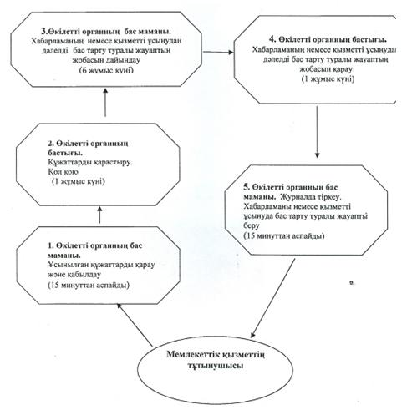

© 2012. Қазақстан Республикасы Әділет министрлігінің «Қазақстан Республикасының Заңнама және құқықтық ақпарат институты» ШЖҚ РМК

